Komandos narių skaičius: 5
Pavardė, vardas | Petkus Tautvydas
Pavardė, vardas | Ryselis Karolis
Pavardė, vardas | Vegytė Vaiva
Pavardė, vardas | Canbulut Cenker
Pavardė, vardas | Benetis Žygimantas
Mokymosi įstaiga: KTU Informatikos fakultetas
Konkursas „Aš – išradėjas“

Dalyvio paraiška

APRAŠYMAS
Interaktyvios virtualios patalpos imitavimo sistema.
Projekto esmė – sukurti sistemą, kuri vartotojui imituotų virtualią aplinką virtualios realybės akinių ir judesio daviklių pagalba.
Technologijos originalumas, novatoriškumas | Virtuali realybė (toliau VR) – technologija, leidžianti vartotojui sukurti iliuziją, jog atkuriama skaitmeninė erdvė yra tikra. Ši technologija, nors ir seniai žinoma, ilgai nebuvo pilnai išnaudojama realybės simuliacijai dėl technologinio pažangumo stygiaus šioje srityje ir prieinamos įrangos paprastam vartotojui.  Tačiau neseniai plačiajai rinkai buvo sukurti VR akiniai „Oculus Rift“. Šis įrenginys yra naujas, tačiau stipriai populiarėjantis IT entuziastų, video žaidimų kūrėjų ir žaidėjų tarpe. Pasinaudojus šiuo įrenginiu ir jo siūloma technologija, galime sukurti VR simuliaciją su panoraminėmis nuotraukomis. Kad pagyvintume simuliaciją, šią simuliaciją galime padaryti interaktyvią – sukūręs pakankamą kiekį panoraminių nuotraukų, vartotojas gali judėti virtualioje patalpoje, judinti virtualius daiktus. Kad būtų užfiksuotas žmogaus judėjimas, naudosime Microsoft Kinect kameros sensorius.
Sprendžiamos problemos aktualumas | Netradicinis švietimas.  Šios technologijos pagalba galima sukurti įvairias laboratorijų simuliacijas, supažindinti su įranga, aplinka realiai tos aplinkos ar įrangos neturint. Simuliuoti pavojingas situacijas  Lankstus atvaizdavimas.  Parengus VR įrangą, galime simuliuoti bet kokią įmanomą aplinką – nuo laboratorijų iki miesto gatvių. Naudinga, kai reikia vartotojui pateikti daug skirtingų vizualinių pojūčių per trumpą laiko tarpą.
Technologijos kuriama vertė | Sukurti gan nebrangią ir vartotojui prieinamą VR simuliacijos aplinką.  Prisidėti prie VR technologijų vystymo (ši sritis kol kas dar yra jauna ir neišvystyta)  Išplėsti kompiuterinės grafikos turiningumą, įtraukimą (kol kas plačiausiai naudojama kompiuterinė grafika yra kompiuterių monitoriuose)  Suteikti galimybę vartotojui tiek mokytis, tiek pramogauti virtualioje realybėje
Technologijos aprašymo išsamumas | - Visa VR yra sukuriama naudojantis panoraminėmis nuotraukomis. Sukuriamos kelios panoraminės nuotraukos iš vietovės, kurią norime simuliuoti. Jas apdorojame, sukuriame 3D aplinkos maketą.  - Mūsų norimoje VR simuliacijos aikštelėje išdėstome kinect įrenginius taip, kad fiksuotume visus žmogaus judesius simuliacinėje aikštelėje (geriausiai 4 kiekvienoje pusėje)  - Prijungiame kinect įrenginius prie pagrindinio kompiuterio, kuris atsakingas yra už bendrą simuliacijos valdymą – kurioj vietoj vartotojas yra ir ką jis turėtų matyti, Kokį virtualų objektą jis bando paimti, paveikti ir pan.  - Visa apdorota virtuali informacija ir vaizdas perduodamas vartotojui į Oculus Rift VR įrenginį. Pro jį vartotojas gali matyti simuliuojamą aplinką priklausomai nuo savo padėties aplinkoje. (Kadangi Oculus Rift yra įrenginys, kuriam reikalingas maitinimas per USB laidą, tarp kompiuterio ir įrenginio galime naudoti tarpinį įrenginį – planšetę ar kitą nešiojamą kompiuterinį įrenginį)
Pateikto kūrinio, modelio, struktūros ar projekto vizualizacija | 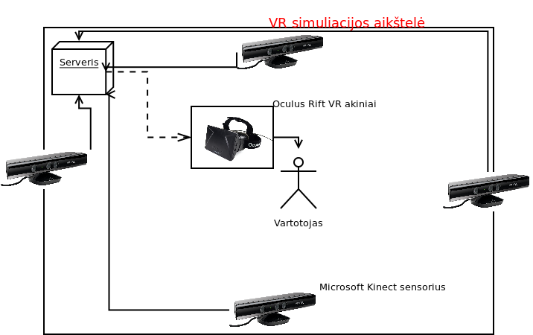
Idėjos išbaigtumas praktiniame lygmenyje (Papildomiems balams gauti)

